TERMO DE CESSÃO DE DIREITO DE USO DA IMAGEM E DE DISCURSOS

Eu, RODOLFO GOMES DO NASCIMENTO, portador da carteira de identidade n°3846173 emitida por PC/PA, data de expedição 02/05/2007, autor de capa intitulada “Por entre pontes e rios: a imersão nos papeis ocupacionais dos idosos ribeirinhos amazônicos”, oriundo do Núcleo de Teoria e Pesquisa do Comportamento da Universidade Federal do Pará (NTPC/UFPA), autorizo o uso das imagens e textos para fins de divulgação e publicidade, concedendo todos os direitos reservados à Revista Interinstitucional Brasileira de Terapia Ocupacional – REVISBRATO.
Belém, 10 de julho de 2018.

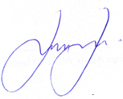
Prof. Dr. Rodolfo Gomes do Nascimento
E-mail: rodgn@hotmail.com
Cel.:(91)988537536
Rua Liberato de Castro, Guamá, 532, Belém, PA, Brasil. 66075420
RONALD DE OLIVEIRA CARDOSO
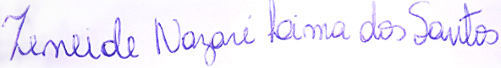
ZENEIDE NAZARÉ LIMA DOS SANTOS
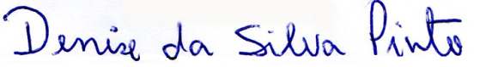
DENISE DA SILVA PINTO
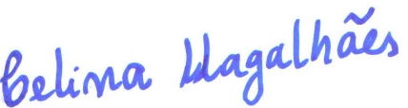
CELINA MARIA COLINO MAGALHÃES

